МІНІСТЕРСТВО ОСВІТИ І НАУКИ УКРАЇНИ

КРЕМЕНЧУЦЬКИЙ НАЦІОНАЛЬНИЙ УНІВЕРСИТЕТ

ІМЕНІ МИХАЙЛА ОСТРОГРАДСЬКОГО

Кафедра комп’ютерної інженерії та електроніки

ЛАБОРАТОРНА РОБОТА

з навчальної дисципліни «Ймовірнісно-статистичні методи інформаційних технологій»

Тема «Створення проекту зі статистичної обробки даних у стилі literate

programming»

Студент гр. КН-23-1 ПІБ Полинько І.М.

Викладач _________ ПІБ Сидоренко В.М.

Кременчук 2024

**Порядок виконання роботи**

1. Створити електронний документ і налаштувати його структуру, як показано вище;

2. Повторити завдання, наведене вище, для функції, заданої викладачем;

3. Ознайомитися з можливостями пакету ggplot2 [29];

2. Оптимізувати код, наведений у цій методичці, за допомогою потокового оператора %>% засобами пакету ggplot2 [29, 30];

3. Побудувати графік функції засобами пакету ggplot2;

4. Створити звіт, де відобразити всі виконані кроки завдання з відповідними скріншотами. Надати інтерактивне посилання на створений віддалений репозиторій;

5. Дати відповіді на контрольні запитання.

**Завдання 1:**



**Завдання 2:**

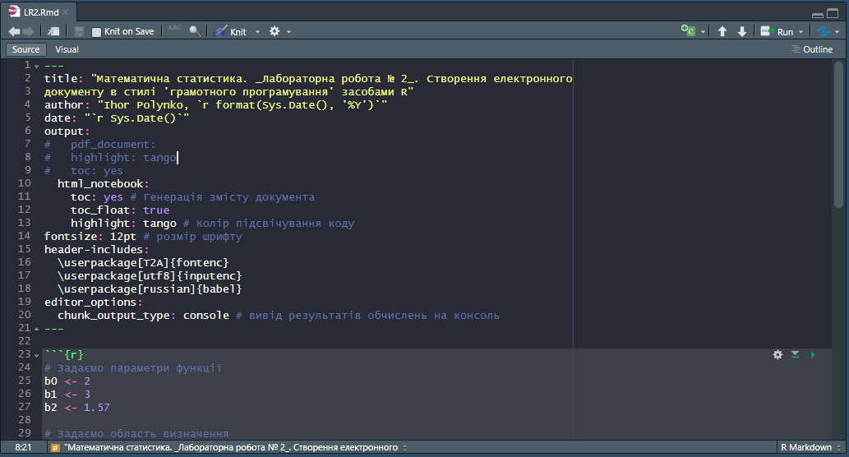

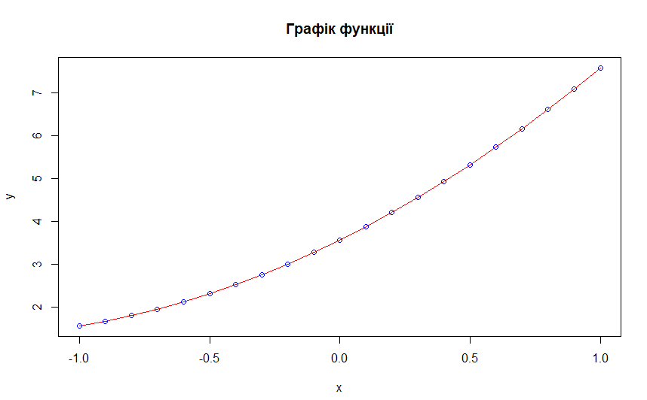

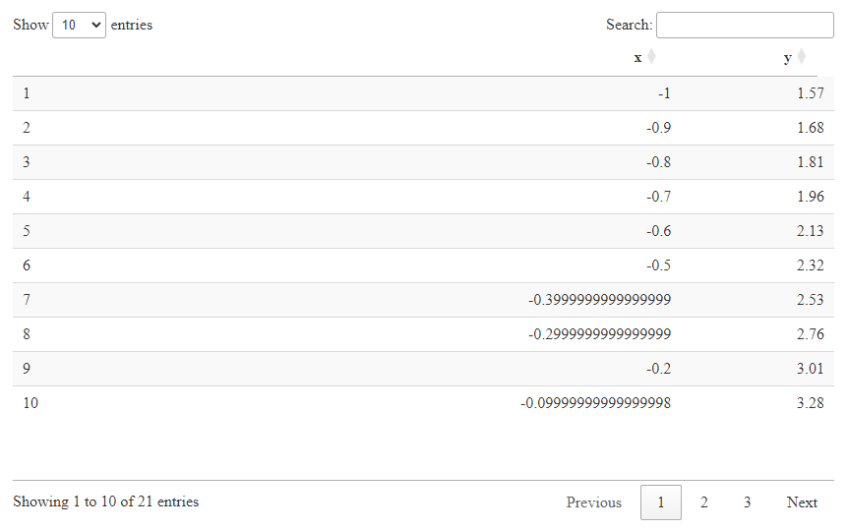

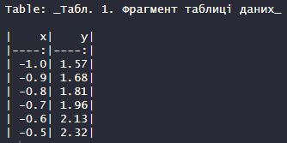

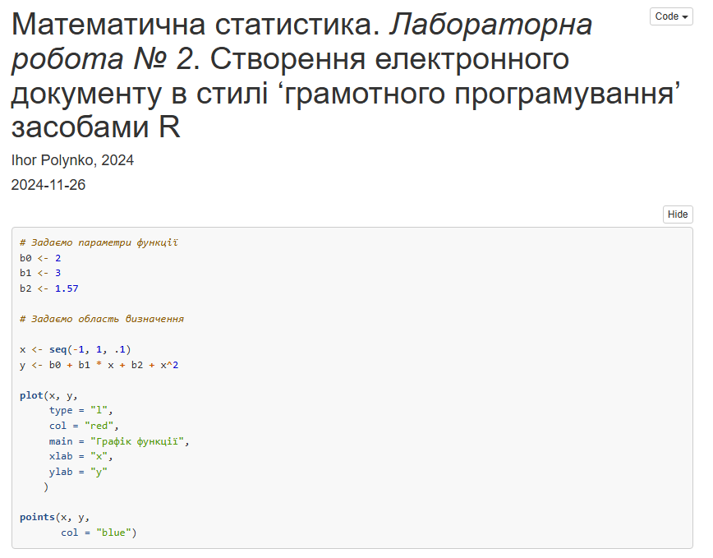

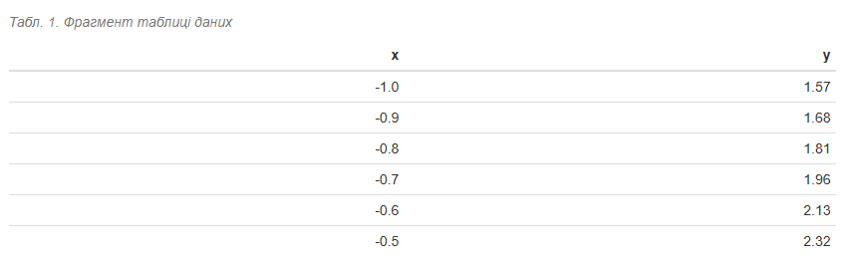

**Завдання 3:**

1. Ознайомлення з пакетом ggplot2.

ggplot2 — це потужний і популярний пакет для створення графіків у R. Його переваги: Створення естетично привабливих графіків. Використання граматики графіки (grammar of graphics), яка дозволяє легко налаштовувати графіки. Можливість додавання шарів (наприклад, даних, трендових ліній, позначень).

**2-3.**

*---*

*title: Математична статистика. _Лабораторна робота № 2_. Створення електронного документу*

*в стилі 'грамотного програмування' засобаами R*

*author: "Ihor Polynko, `r format(Sys.Date(), '%Y')`"*

*date: "`r Sys.Date()`"*

*output:*

*html_document:*

*toc: true*

*df_print: paged*

*html_notebook:*

*toc: true*

*toc_float: true*

*highlight: tango*

*fontsize: 12pt*

*header-includes: \usepackage[T2A]{fontenc} \usepackage[utf8]{inputenc} \usepackage[russian]{babel}*

*editor_options:*

*chunk_output_type: inline*

*---*

*```{r setup, include=FALSE}*

*# Завантажуємо необхідні пакети*

*library(ggplot2)*

*library(dplyr)*

*```*

*```{r}*

*# Параметри функції*

*b0 <- 2*

*b1 <- 3*

*b2 <- 1.57*

*# Генерація даних*

*x <- seq(-1, 1, 0.1)*

*y <- b0 + b1 * x + b2 * x^2*

*df <- data.frame(x = x, y = y) # Створюємо таблицю даних*

*# Побудова графіка з використанням %>%*

*df %>%*

*ggplot(aes(x = x, y = y)) +*

*geom_line(color = "red", linewidth = 1) + # Замінили 'size' на 'linewidth'*

*geom_point(color = "blue", size = 2) + # Сині точки*

*labs(*

*title = "Графік функції",*

*x = "x",*

*y = "y"*

*)*

*```*

*```{r}*

*df <- data.frame(x = x, y = y) # Створюємо таблицю даних*

*#install.packages("rio") # істаляція пакету*

*library(rio)*

*export(df, "data/data.csv")*

*# packages <- c("rio", "dplyr", "tidyr", "ggplot2")*

*# install.packages(packages)*

*# lapply(packages, library, character.only=TRUE)*

*DT::datatable(df)*

*```*

*```{r}*

*dfNew <- import("data/data.csv")*

*# Таблиця засобами knitr*

*knitr::kable(head(dfNew),*

*caption = "_Табл. 1. Фрагмент таблиці даних_")*

*```*

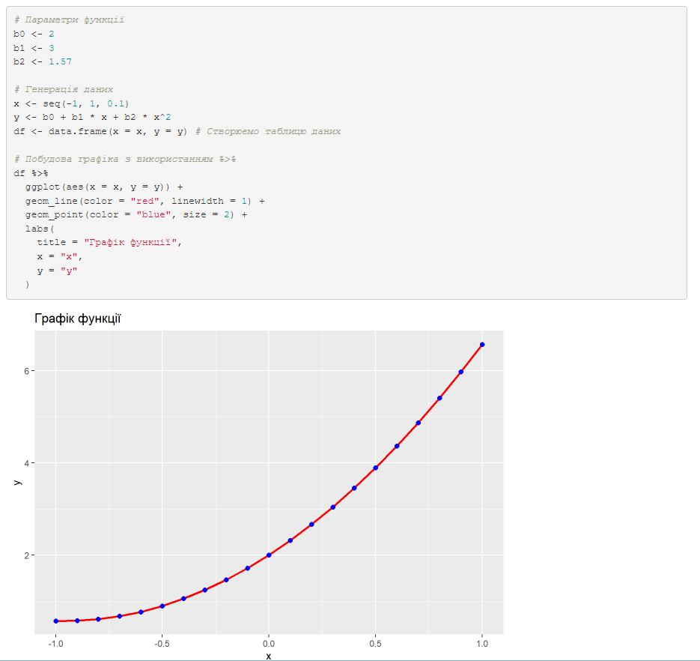

**Завдання 4:**

https://github.com/MneneZhalko/matstat_-.git

**Завдання 5:**

1. Код на LaTeX для формули щільності нормального розподілу Формула щільності нормального розподілу (параметри μ — середнє і σ — стандартне відхилення):

$$f\left(x\right)=\frac{1}{\sqrt{2πσ^{2}}}e^{-\frac{{(x-μ)}^{2}}{2σ^{2}}}$$

**Код:**

*\[*

*f(x) = \frac{1}{\sqrt{2\pi\sigma^2}} e^{-\frac{(x-\mu)^2}{2\sigma^2}}*

*\]*

1. **Як вбудувати таблиці та графіки у R Markdown:**

*```{r, echo=FALSE}*

*library(knitr)*

*# Створення прикладової таблиці*

*data <- data.frame(*

*Name = c("Alice", "Bob", "Charlie"),*

*Score = c(90, 80, 85)*

*)*

*# Перетворення таблиці у формат kable для гарного вигляду*

*kable(data, format = "markdown", caption = "Example Table")*

*#### Код для вставлення графіка*

*```markdown*

*```{r, echo=FALSE, fig.width=6, fig.height=4}*

*# Приклад побудови графіка*

*library(ggplot2)*

*ggplot(mtcars, aes(x = wt, y = mpg)) +*

*geom_point() +*

*labs(title = "Scatter Plot", x = "Weight", y = "Miles per Gallon")*

Для читабельності та елегантності:

**1)** Використовувати `echo=FALSE`, щоб приховати код, якщо потрібен лише результат;

**2)** Задавати `fig.width` та `fig.height` для налаштування розміру графіка.

**3)** Використовувати функцію `kable` для оформлення таблиць;

1. **Вставлення та форматування зображень в R Markdown.**

Для вставлення зображень можна використовувати функції R або стандартний синтаксис Markdown:

*```markdown*

*![Caption for the image](path/to/image.png)*

*# Вставлення та налаштування розміру через R Markdown*

*```{r, out.width='50%', fig.align='center'}*

*knitr::include_graphics("path/to/image.png")*

Для читабельності та елегантності:

1) Використовати `out.width` та `fig.align` для налаштування ширини та вирівнювання;

**2)** Забезпечувати, щоб шляхи до зображень були відносними (для переносимості документу);

**3)** Оформлювати підписи зображень для зрозумілості.

1. **Роль YAML-заголовка у динамічному документі.**

YAML-заголовок — це блок метаінформації, який розташовується на початку R Markdown документа. Він задає основні параметри документа, такі як формат виводу, заголовок, авторство, дата, стиль, мова програмування та додаткові налаштування.